問題 | 測試回答內容 | 通過與否
集團建立的邏輯是什麼? | 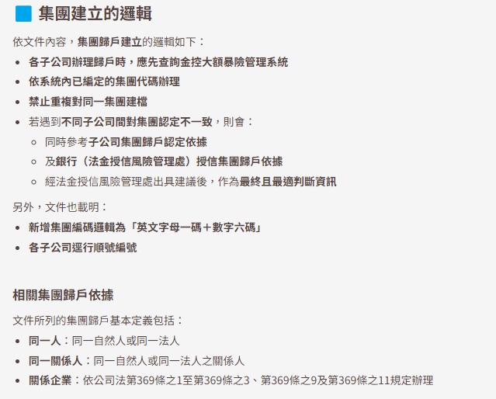  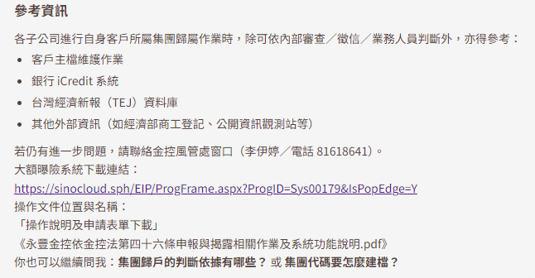 | 是
新增集團代碼邏輯是什麼? | 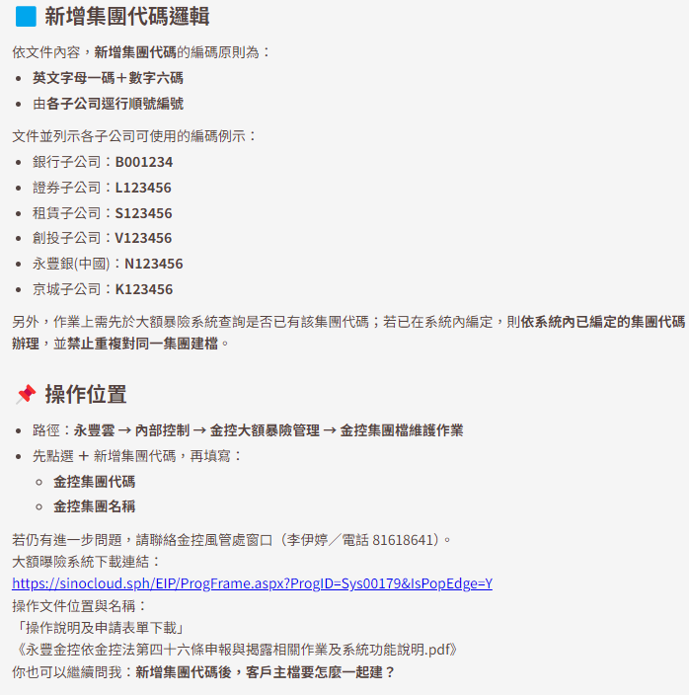  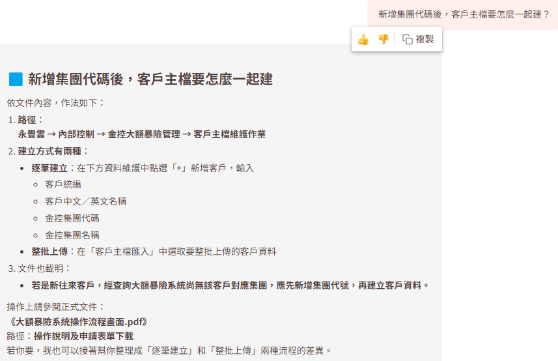 | 是
同一關係企業的範圍定義/範圍?  與同一經濟關係的範圍相同嗎?  與銀行公會90.11.27全授字2911號函令範圍相同嗎?申報對象定義? | 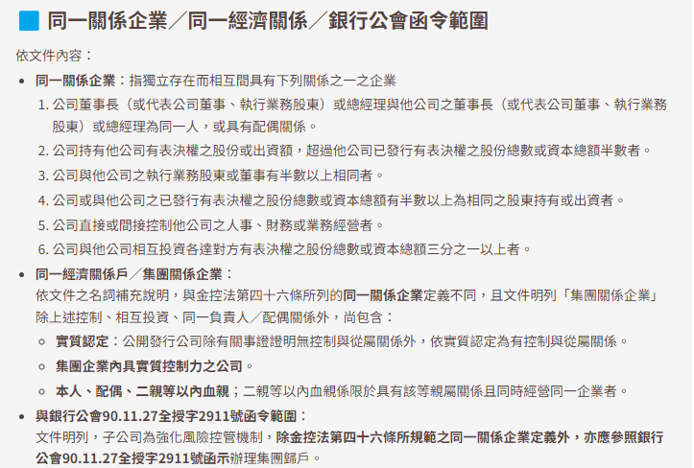  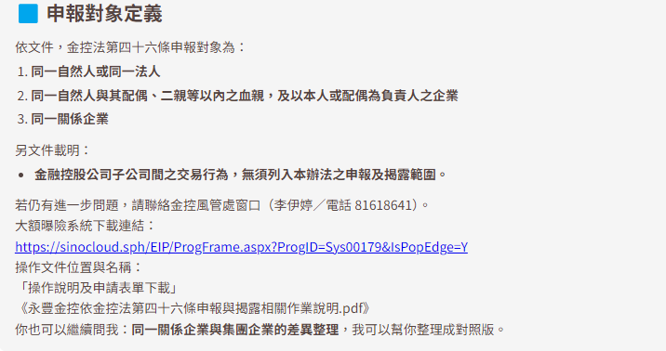 | 是
申報時，交易行為為「授信」、「短期票券之保證或背書」者，有無擔保品是如何認定？ | 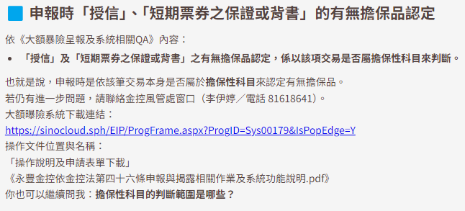 | 是
在申報衍生性金融商品交易之交易餘額，是如何計算或認定？ | 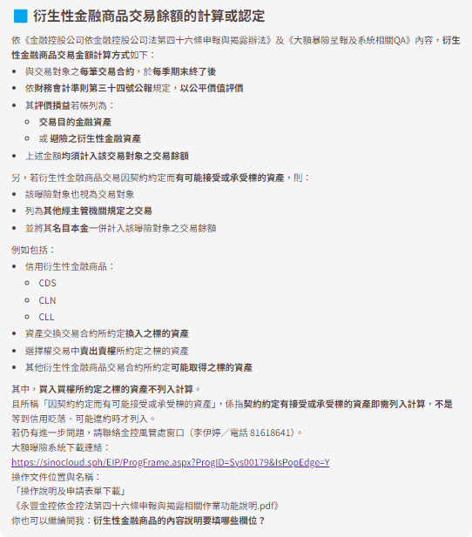 | 是
目前金控法46條（或大額暴險）相關的內部或外部規範有哪些？ | 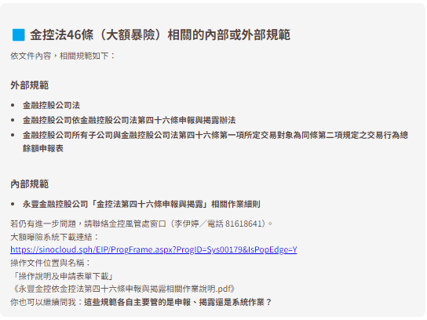 | 是
同一關係企業與同一經濟關係的範圍相同嗎? | 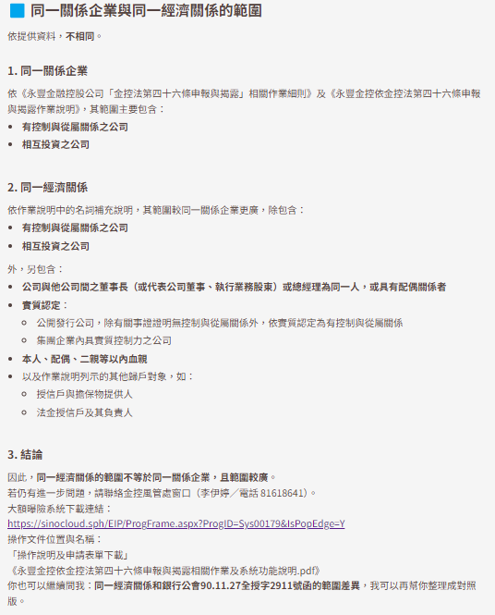 | 是
同一關係企業與銀行公會90.11.27全授字2911號函令範圍相同嗎? | 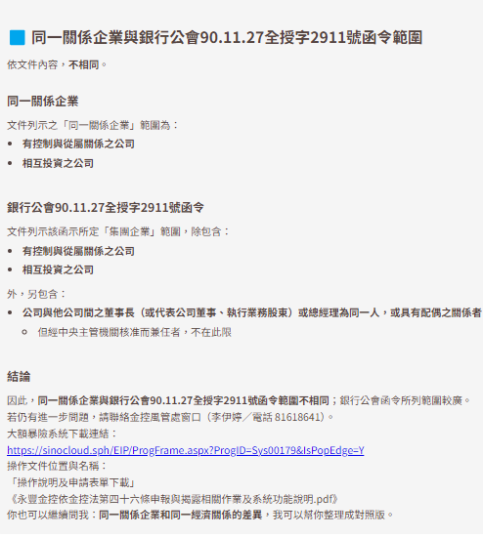 | 是
若客戶為海外企業或特殊目的公司（SPV），要如何判斷是否歸入同一集團？ | 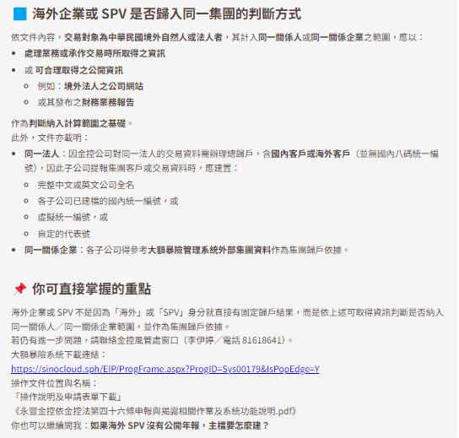  0803  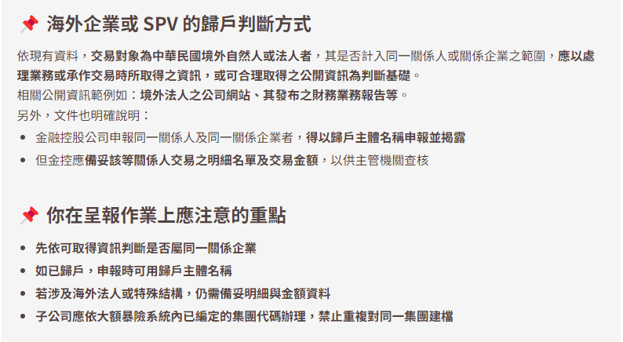 | 是
如果系統歸戶後的集團名稱與人工認知不同，要以哪個為準？ | 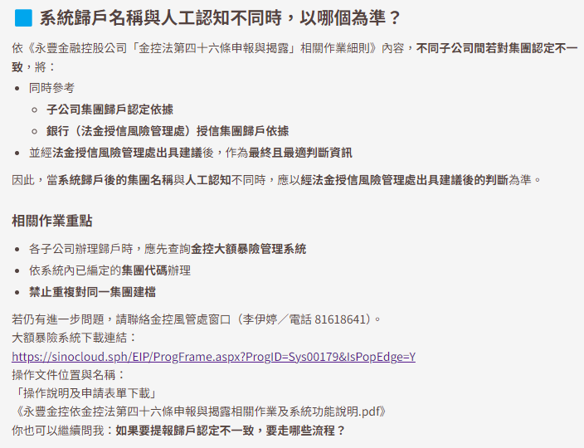 | 是
往來客戶是企業的一個分公司，我要怎麼申報這個客戶的id和名稱? | 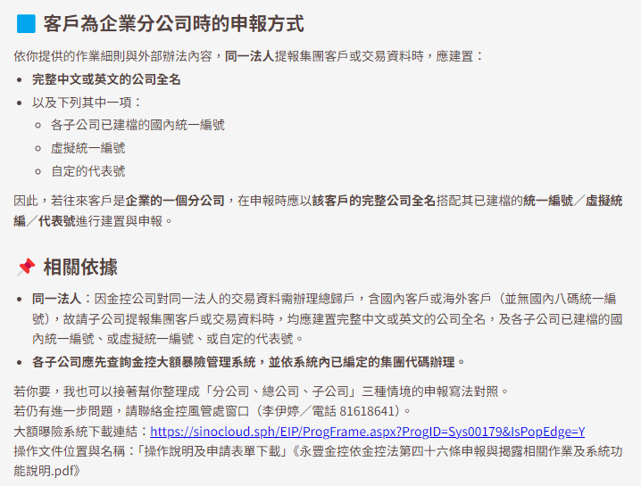 | 否

